# Инструкция по развертыванию доработок Галактика ERP (проект А208)

Оглавление

Инструкция по развертыванию доработок Галактика ERP (проект А208) 1

Общие сведения 3

Добавление таблиц в базу данных 4

Добавление хранимых процедур в Базу Данных 6

Добавление заданий по расписанию 7

Предоставление прав пользователям на добавленные процедуру и таблицы 7

Подключение res-файла с доработками 8

# Общие сведения

Предполагается, что Галактика уже развернута и готова к работе (версия инструментария (Atlantis) : 5.5.41.0). Кроме того, на SQL сервере, где живет БД Галактики, должны быть созданы связанные сервера (linked server) c серверами Баз Данных торговых залов, например так:  
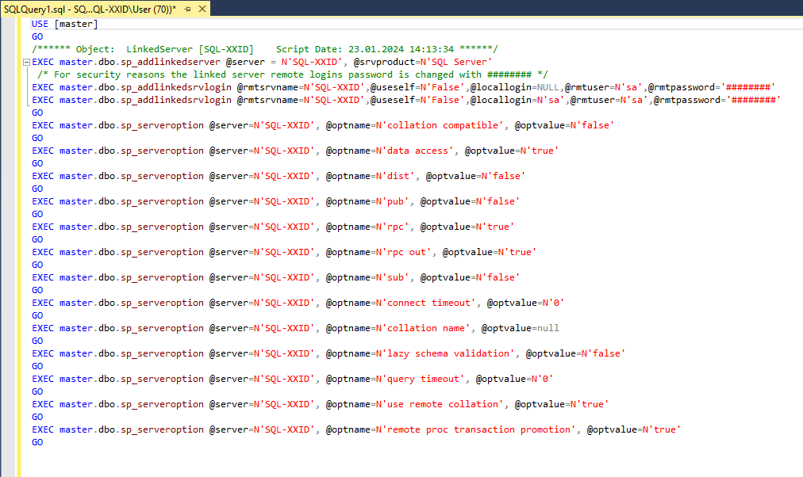

Далее нужно выполнить следующие шаги:

1. Добавление таблиц в Базу Данных;
2. Добавление хранимых процедур в Базу Данных;
3. Добавление заданий по расписанию;
4. Предоставление прав пользователям на добавленные процедуры и таблицы;
5. Подключение res-файла с доработками;

# Добавление таблиц в базу данных

Для нормальной работы доработок по проекту А208 требуется добавить две таблицы в БД Галактики:

1. ATC_RESTRADE_ATR (Доп. атрибуты ResTrade);
2. ATC_EXCH_LOG (Журнал обмена);

Для этого распаковываем архив DB_lot.rar, прилагаемый к данной инструкции и запускаем Support. Авторизуемся под именем администратора системы. Переходим в модуль «SQL-доступ к БД»:

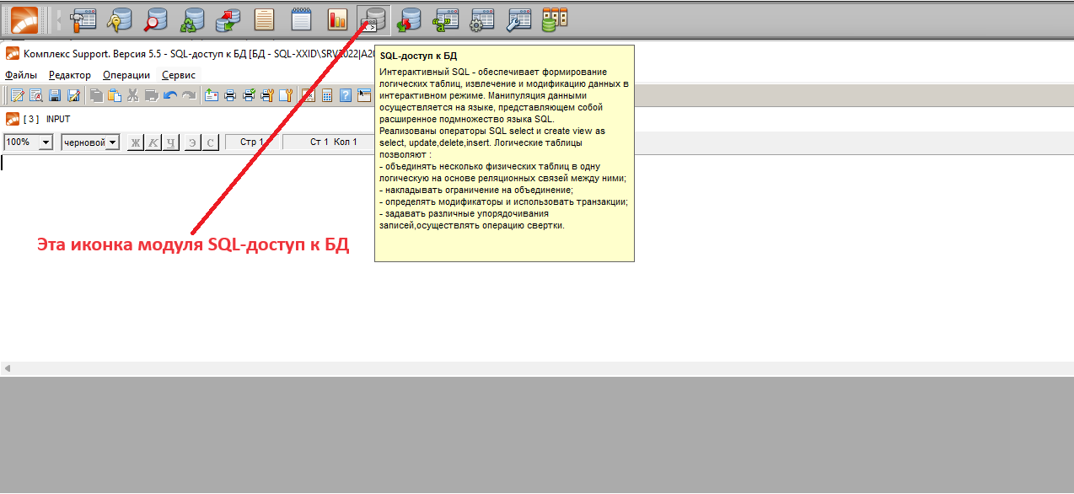

Далее нужно открыть файл CreateTables.lot

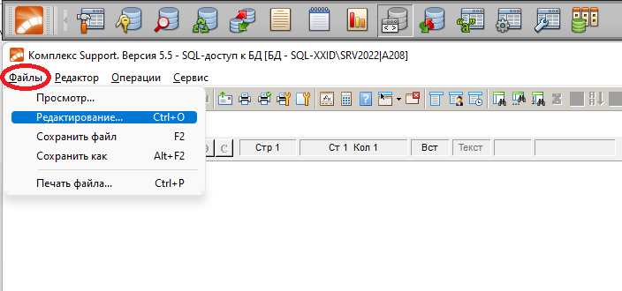

При этом на экране появится скрипт добавления таблиц в БД который нужно выполнить. Для этого можно нажать сочетание клавиш Ctrl+F9 или запустить скрипт из меню:  
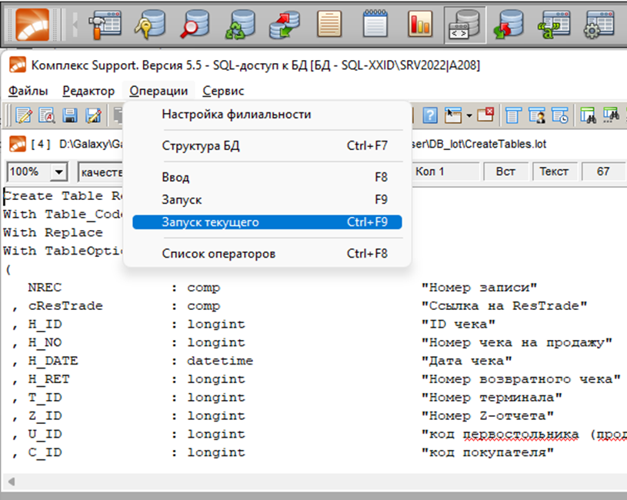

После того как скрип отработает нужно убедиться, что таблицы были добавлены в Базу Данных. Для этого можно нажать сочетание клавиш Ctrl+F7 или вызвать просмотр структуры БД через меню: 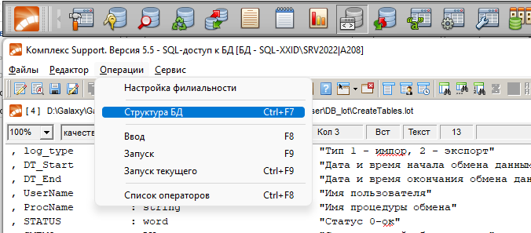

При этом на экране появится окно «Таблицы системы», в котором нужно найти таблицу ATC_RESTRADE_ATR и ATC_EXCH_LOG:

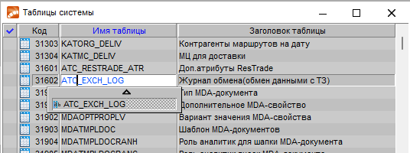

Затем нужно проверить, добавились ли эти таблицы в систему журнализации и при необходимости добавить их вручную.

# Добавление хранимых процедур в Базу Данных

По аналогии с добавлением таблиц, добавляем в БД Галактики хранимые процедуры. Для этого переходим в модуль «SQL-доступ к БД», и открываем файл SQL_StoredProcedures_for_Support.lot (файл находится в архиве прилагаемому к инструкции). Компилируем этот скрипт нажав сочетание клавиш Ctrl+F9.

Далее нужно убедиться, что процедуры создались нормально. Переходим в модуль «Права доступа» и выбираем пункт меню Администрирование > Пользователей. Затем, в открывшемся окне «Права пользователей» устанавливаем курсор на любого пользователя системы и открываем закладку «Права на хранимые процедуры»:

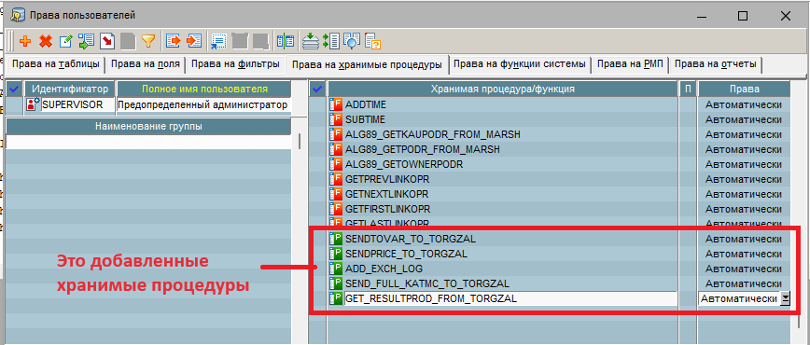

Далее переходим к следующему шагу. Запускаем программу SSMS (SQL Server Management Studio) и подключаемся к серверу, на котором развернута БД Галактики. Затем последовательно открываем и выполняем файлы скриптов из архива DB_lot.rar, прилагаемого к данной инструкции:

1. SP_ADD_EXCH_LOG.sql
2. SP_GET_RESULTPROD_FROM_TORGZAL.sql
3. SP_Send_Full_KATMC_To_TorgZal.sql
4. SP_SendPrice_To_TorgZal.sql
5. SP_SendTovar_To_TorgZal.sql

# Добавление заданий по расписанию

Далее нужно в программе SSMS выполнить скрипты, которые добавят в SQL Agent задания, выполняемые по расписанию. Для этого последовательно открываем и выполняем файлы скриптов:

1. GET_RESULTPROD_FROM_TORGZAL.sql
2. SENDING PRICE LIST.sql
3. UPDATING PRODUCTS.sql

# Предоставление прав пользователям на добавленные процедуру и таблицы

После добавления в БД Галактики Таблиц и хранимых процедур, необходимо назначить права пользователям (не являющимися администраторами системы) на эти таблицы и процедуры.

Назначение прав выполняет в Suppor’е, совершенно аналогично с тем, как назначаются права на обычные таблицы и хранимые процедуры.

# Подключение res-файла с доработками

Теперь нужно подключить res-файл, в котором собраны все доработки для проекта A208. Файл A208.res прилагается к данной инструкции вместе с архивом DB_lot.rar

В Support’е, в модуле «Консоль управления», кликаем по меню Консоль управления. В появившемся окне, слева, открываем дерево «Система» и выбираем пункт Компоненты:

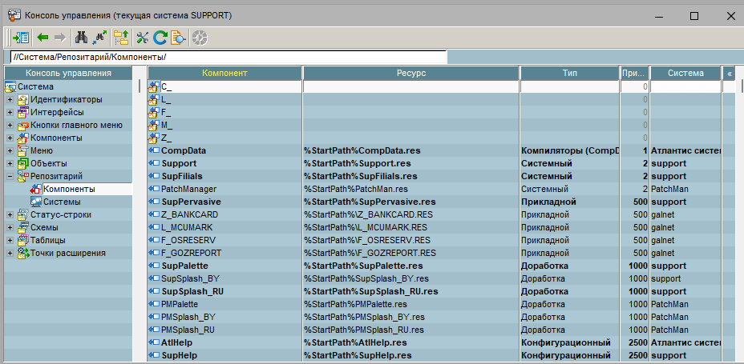

Устанавливаем курсор мышки в правую часть этого окна и добавляем новый компонент (горячая клавиша F7). В появившемся окне заполняем поля как показано на рисунке:

